**专题06 内能的利用**

**【考点分析】**

|  |  |  |  |
| --- | --- | --- | --- |
| 章节 | 考点 | 考试题型 | 难易度 |
| **内能的利用** | 热机 | 选择题、填空题 | ★★ |
| 热值 | 填空题、计算题 | ★★★ |
| 热效率 | 填空题、计算题 | ★★ |

**【知识点总结+例题讲解】**

**一、热机：**

1.内能的利用方式： **热传递** 和 **做功** ；

（1）利用内能来加热：从能的角度看，这是内能的 **转移** 过程；

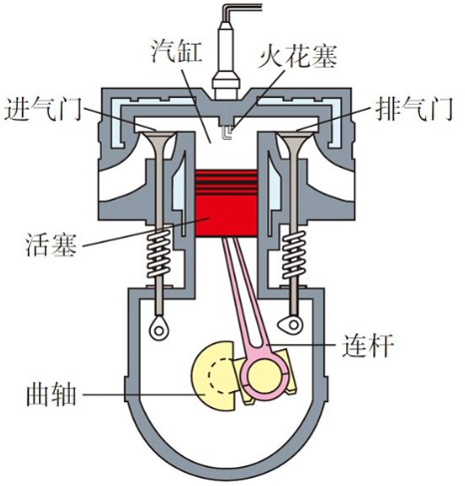（2）利用内能来做功：从能的角度看，这是内能 **转化** 为机械能。

2.**热机是利用内能做功的机械**：

常见热机：蒸汽机、内燃机、汽轮机、喷气发动机等；

3.内燃机分为 **汽油机** 和 **柴油机** 两大类 ；

4.汽油机：

（1）汽油机的特点：

①汽油在气缸里面燃烧时生成高温高压的燃气，

推动活塞做功，活塞移动带动曲轴转动；

②活塞在汽缸内往复运动时，从汽缸的一端运动到

另一端的过程，叫做一个冲程；

③多数汽油机是由 **吸气** 、 **压缩** 、 **做功** 、 **排气** 四个冲程的不断循环来保证连续工作；

（2）汽油机的四个冲程：

①**吸气冲程**：进气阀门打开，排气阀门关闭，活塞向下运动。（同时吸入汽油与空气）

②**压缩冲程**：进气阀门、排气阀门都关闭；活塞向上运动；机械能转化为 **内能** 。

③**做功冲程**：进气阀门、排气阀门都关闭；火花塞点火；汽油燃烧放热膨胀，推动活塞向下运动，对外做功；**内能转化为 机械能** 。(只有做功冲程对外做功)

④**排气冲程**：进气阀门关闭，排气阀门打开；活塞向上运动；排出废气。

**一个工作循环，曲轴和飞轮转动 2 周，活塞往复 2 次（ 4 冲程），对外做功 1 次。**

5.柴油机的工作原理：

（1）柴油机的工作过程也分为吸气、压缩、做功、排气四个冲程；

（2）在吸气冲程里，吸进气缸的只有空气；

（3）在压缩冲程中，活塞把空气的体积压缩得非常小，使得空气的温度很高；

（4）在压缩冲程结束的时候，气缸内空气的温度已经超过柴油的燃点，此时从喷油嘴喷出的雾状柴油，遇到热空气便立刻燃烧起来；

（5）柴油机工作过程中压强比较大，要求各有关零部件具有较高的结构强度，因此柴油机比较笨重。

6.柴油机和汽油机的区别：

①汽油机气缸顶部有火花塞，柴油机气缸顶部有喷油嘴；

②汽油机吸气冲程吸入的是汽油与空气的混合物，柴油机吸气冲程只吸入空气；

③汽油机点火方式为点燃式，柴油机点火方式压燃式；

④汽油机的效率低，柴油机效率高；

⑤汽油机机体较轻，柴油机机体较重。

**【例题1】**关于内燃机的下列说法中正确的是（　　）

A．汽油机顶部有喷油嘴

B．在柴油机的压缩冲程中，机械能转化为柴油和空气混合物的内能

C．进、排气门同时关闭的冲程是做功冲程和压缩冲程

D．柴油机在吸气冲程中吸入柴油和空气

**【变式1】**下列所示的交通工具工作过程中使用热机的是（　　）

A．自行车 B．柴油车 C．电动自行车 D．皮筏艇

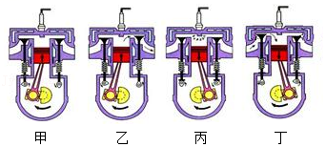**【例题2】**如图所示的某单缸四冲程汽油机说法正确的是（　　）

A．飞轮惯性完成冲程的是乙、丙、丁

B．四冲程内燃机在一个工作循环中工作过程依次是丁丙乙甲

C．甲图中能量的转化是内能转化为机械能

D．乙图中汽缸内气体温度会下降

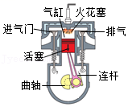**【变式2】**如图所示是四冲程汽油机的剖面图，关于其四个冲程的描述错误的是（　　）

A．吸气冲程中，汽油和空气的混合物进入汽缸

B．压缩冲程中，活塞的机械能转化为燃料混合物的内能

C．做功冲程中，具有很明显的机械能转化为内能的过程

D．排气冲程中，废气带走了燃料释放的能量中很大部分

**【例题3】**某四冲程汽油机的转速是1500R/min，那么1min里，该汽油机的冲程数和燃气做功次数分别是（ ）

A.3000个，6000次 B.6000个，3000个

C.3000个，750次 D.750个，3000次

**【变式3】**一台内燃机的转速是1440转/分，那么在每秒钟内（ ）

A.转轴转动24转，燃气对活塞做功12次，活塞完成48个冲程

B.转轴转动1440转，燃气对活塞做功720次，活塞完成2880个冲程

C.转轴转动1440转，燃气对活塞做功1440次，活塞完成1440个冲程

D.转轴转动24转，燃气对活塞做功24次，活塞完成24个冲程

**【例题4】**与汽油机相比较，柴油机（　　）

A．气缸顶部无火花塞，吸入气缸的是空气，效率较高

B．气缸顶部无火花塞，吸入气缸的是柴油，效率较高

C．气缸顶部有火花塞，吸入气缸的是空气，效率较低

D．有火花塞，吸入气缸的是柴油和空气的混合燃料，效率高

**【变式4】**下列关于汽油机和柴油机的主要区别，说法正确的是（　　）

A．构造上，汽油机气缸顶部有喷油嘴，柴油机气缸顶部有火花塞

B．吸气冲程中，柴油机吸入汽缸的是柴油和空气的混合物，汽油机吸入汽缸的是空气

C．在压缩冲程末，柴油机的点火方式是点燃式，汽油机的点火方式是压燃式

D．在做功冲程中，柴油机的燃气温度和压强比汽油机里的高

**二、热值：**

1.概念：把某种燃料 **完全燃烧** 时放出的热量与其质量之比，叫做这种燃料的热值；用符号q表示；

2.大小：热值在数值上等于1 kg某种燃料完全燃烧放出的热量；

3.公式：固体： （或液体、气体：）

（1）其中：m为燃料的质量，V为燃料的体积，q为燃料的热值；

（2）公式变形：

① （已知热值及燃料质量，求燃烧放出的热）

②（已知燃烧放出的热及热值，求燃料的质量）

4.单位：焦每千克（符号是J/kg）。

（1）固体：J/kg；

（2）液体：J/L；

（3）气体：J/m³；

5.影响因素：热值是燃料本身的一种特性，只与 **燃料的种类 和 状态** 有关，

与燃料的**形态**、**质量**、**体积、放热多少**等均无关；

6.物理意义及常见物质的热值：

（1）物理意义：表示物体燃烧放热的能力；

（2）常见热值：

①煤气的热值约为3.9×107J/m3，

物理意义为：体积为1m3的煤气完全燃烧放出的热量为3.9×107J。

②焦炭的热值3.0×107J/kg，

物理意义为：质量为1 kg 的煤气完全燃烧放出的热量为3.0×107J。

**【例题5】**下列关于热值的说法正确的是（　　）

A．燃料燃烧时，用的燃料越多，燃料的热值越大

B．燃料燃烧时，放出的热量越多，燃料的热值越大

C．相同质量的不同燃料燃烧时，放出热量较多的燃料，热值较大

D．相同质量的不同燃料完全燃烧时，放出热量较多的燃料，热值较大

**【变式5】**关于q $=\frac{Q}{m}$ 的理解，下列说法中正确的是（　　）

A．热值与燃料完全燃烧放出的热量成正比 B．若燃料燃烧不充分时，热值将减小

C．当燃料未燃烧时，其热值为零 D．某种燃料的热值大小与是否充分燃烧无关

**【例题6】**已知天然气的热值为4.0×107J/m3，完全燃烧2.1m3的天然气可以获得 J的热量，不计热量损失，这些热量可以使500kg的水，温度升高 ℃。【*c*水＝4.2×103 J/(kg·℃)】

**【变式6】**为了减少大气污染，可对秸秆进行回收加工制成秸秆煤，完全燃烧5kg秸秆煤放出的热量是　 　J，若放出的热量有40%被水吸收，可使　 　kg的水温度升高80℃。【已知q秸秆煤＝2.1×107J/kg，c水＝4.2×103J/（kg•℃）】

**三、热机的效率：**

1.概念：用来做有用功的那部分能量，与燃料**完全燃烧**放出的能量之比，叫做热机的效率；

2.公式：

（1）Q吸：被加热物体吸收的热量；（Q吸=cm△t）

（2）Q放：燃料完成燃烧放出的热量；（Q放=qm）

3.在热机的能量损失中，**废气带走的能量最多**。

4.提高热机的热效率方法：

（1）废气回收利用：减少机械散热和废气带走热量；

（2）使燃料充分燃烧：雾化液体燃料、粉碎固体燃料，通气足够；

（3）减少机械摩擦损失。

**【例题7】**关于热机的效率，下列说法正确的是（　　）

A．使燃料燃烧更充分，可以提高热机的效率

B．热机的效率越高，在做功同样多的情况下消耗的能量越多

C．热机的效率越高说明做功越快

D．热机损失的能量中，废气带走的能量较少，主要是由于机械摩擦损失的

**【变式7】**据新华社报道，2020年4月8日，中国新疆塔里木盆地传来振奋人心的消息：人们新发现了储量达到2.28亿吨的石油，如图所示。这一发现进一步证实了塔里木盆地下方富含石油！石油燃烧时能释放出巨大的能量[已知c水＝4.2×103J/（kg•℃），q石油=4.4×107J/kg]。求：

（1）200g石油完全燃烧放出的热量多少J？

（2）若这些热量的42%被水吸收，可以使多少kg的水的温度升高40℃？

**四、能量的转化和守恒：**

1.能量的转化实例：

|  |  |  |  |
| --- | --- | --- | --- |
| 实例 | 能量转化 | 实例 | 能量转化 |
| 摩擦生热 | 机械能→内能 | 光合作用 | 光能→化学能 |
| 发电机发电 | 机械能→电能 | 燃料燃烧 | 化学能→内能 |
| 电动机转动 | 电能→机械能 | 电池供电 | 化学能→电能 |

2.能量的转化和转移区分：

（1）能量的转化：一种能量形式转化为另一种能量形式，比如说光能转化为热能；

（2）能量的转移：是一个物体的能量转移到另一个物体上，能量性质不娈；

3.能量的转移与转化具有方向性：

能量转化和转移其实指的就是热传导，根据热力学第二定律的内容，热传导的过程是有方向性的。这个过程可以向一个方向自发地进行，但是向相反的方向却不能**自发**地进行，因此能量的的转化和转移具有方向性。

4.能量守恒定律：

能量既不会凭空消灭，也不会凭空产生，它只会从一种形式转化为其他形式，或者从一个物体转移到其他物体，而在转化和转移的过程中，能量的总量保持不变。

5.能量守恒定律是自然界最重要、最普遍的基本定律。

大到天体，小到原子核，也无论是物理学问题还是化学、生物学、地理学、天文学的问题，所有能量转化的过程，都遵从能量守恒定律。

6.永动机：不需要动力就能源源不断地对外做功的机械；

永动机永远不可能实现，因为它违背了能量守恒定律。

**【例题8】**下列有关能量转化和守恒，说法正确的是（　　）

A．即使科技再发达也不可能制造出永动机

B．能量守恒定律只适用于能量的转化过程

C．“摩擦生热”是创造了热，它不符合能量守恒定律

D．根据能量守恒定律，机械能总和不变

**【变式8】**学习了内能及能量的转化和守恒后，同学们在一起梳理知识时交流了以下想法，你认为不正确的是（　　）

A．做功改变物体的内能是不同形式的能的相互转化

B．物体放出热量，发生了能量的转移，其温度一定降低

C．水电站主要将机械能转化为电能

D．能量在转化和转移的过程中总会有损耗，但能量的总量保持不变

**【例题9】**用水壶烧水时，壶中水蒸气将壶盖顶起，水蒸气的 转化为壶盖的 能。

**【变式9】**根据能量守恒定律，下列说法中仅发生能量转移的一组是（　　）

A．试管中的冷水放入热水中变热 B．煤气炉将冷水烧热

C．用打气筒打气，筒壁变热 D．小灯泡通电发光

**跟踪训练**

1．热机的特点是将燃料燃烧获得内能，然后通过做功驱动机器。它们都是利用了储存在燃料中的（　　）

A．势能 B．电能 C．化学能 D．机械能

2．下列关于能量转化的实例，你认为正确的是（　　）

A．摩擦生热时，内能转化为机械能

B．汽油机的做功冲程﹣﹣机械能转化为内能

C．给蓄电池充电，电能转化为化学能

D．电动机正常工作时，机械能转化为电能

3．下列关于能量转化现象的说法中，正确的是（　　）

A．蓄电池充电时，化学能转化为电能

B．植物进行光合作用，光能转化为内能

C．燃料燃烧发热时，化学能转化为内能

D．发电机工作时，电能转化为机械能

4．下列说法正确的是（　　）

A．质量相等的两块金属，升高相同的温度，比热容大的放出热量少

B．质量相等的两种燃料完全燃烧，热值大的燃料放出的热量多

C．冰水混合物吸收热量，温度不变，内能也不变

D．液体的沸点随液面上方气压增大而降低

5．下列说法正确的是（　　）

A．物体的内能与温度有关，只要温度不变，物体的内能就不变

B．内能小的物体也可能将热量传给内能大的物体

C．对一个物体做功，这个物体内能一定增加

D．物体的温度越高，所含热量越多

6．关于能量守恒定律，下列说法正确的是（　　）

A．能量可以凭空消失

B．能量可以凭空产生

C．能量在转化和转移过程中，能量的总量保持不变

D．热机在工作的过程中不遵循能量守恒定律

7．与汽油机相比较，柴油机（　　）

A．气缸顶部无火花塞，吸入气缸的是空气，效率较高

B．气缸顶部无火花塞，吸入气缸的是柴油，效率较高

C．气缸顶部有火花塞，吸入气缸的是空气，效率较低

D．有火花塞，吸入气缸的是柴油和空气的混合燃料，效率高

8．小明家使用天然气灶来给水加热，天然气完全燃烧放出的热量只有63%被水吸收。有一次，他用该灶给质量为3kg、温度为20℃的水加热用了0.04m3的天然气，q＝4.4×107J/m3，c水＝4.2×103J/（kg•℃）。假设天然气完全燃烧，则在标准大气压下，这些水升高的温度是（　　）

A．108℃ B．100℃ C．88℃ D．80℃

9．近年来，我国民用汽油发动机技术取得了长足进步，接近国际先进汽油发动机的水平某品牌汽车以80km/h的速度匀速行驶时，仪表盘显示发动机转速是1800r/min，若做功冲程每次做功6000J，则下列有关该汽车发动机的说法错误的是（　　）

A．每秒飞轮转60圈 B．每秒完成60个冲程

C．每秒对外做功15次 D．发动机的输出功率是90kW

10．小叶看见面点师傅将面拉成长条，放入滚烫的油中就炸出了香脆可口的油条，于是很想了解油的吸热能力。在老师指导下，他用酒精灯分别加热质量为50g、初温为20℃的油和水，记录的相关数据如下表所示。若单位时间内油吸收的热量与水吸收的热量相等，酒精的热值为3×107J/kg，水的比热容为4.2×103J/（kg•℃）。下列说法正确的是（　　）

|  |  |  |  |
| --- | --- | --- | --- |
|  | 加热时间（min） | 消耗酒精（g） | 末温（℃） |
| 油 | 2 | 1 | 88 |
| 水 | 2 | 1 | 50 |

A．2min内油吸收的热量为3×104J

B．他使用的酒精灯的加热效率为21%

C．油的末温比水的高，所以吸热能力更强

D．油的吸热能力与其吸收的热量多少有关

11．一款汽车发动机的效率是30%，则其每消耗6kg汽油，发动机输出的机械能是　 　J，在损失的能量中，　 　带走的能量最多。若损失的能量完全被水吸收，可使　 　kg的水升高50℃。[c水＝4.2×103J/（kg・℃），q汽＝4.6×107J/kg]

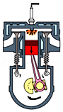12．如图所示是四冲程内燃机工作循环中的　 　冲程。若此内燃机1s内对外做功20次，则曲轴的转速是　 　r/min。在一个工作循环中消耗了20g汽油（q汽油＝4.6×107J/kg），若这台汽油机的效率为30%，则一个工作循环中输出的有用机械能为　 　J。

13．用燃气灶烧水，使40kg的水从20℃加热到70℃，已知水的比热容为4.2×103J/（kg•℃）。求：

（1）水吸收的热量是多少？

（2）这些热量相当于多少体积的煤气完全燃烧放出的热量？（煤气的热值为4.2×107J/m3）

14．2017年5月，中国首次海域天然气水合物（可燃冰）试采成功。100cm3可燃冰可释放约为1.5×10﹣2m3天然气。已知q天然气＝2.1×107J/m3，c水＝4.2×103J/（kg•℃）。则：

（1）求100cm3可燃冰释放出的天然气完全燃烧放出的热量；

（2）若将上述的天然气通过燃气灶给水加热，可使1kg的水从20℃升高到65℃，求水吸收的热量；

（3）求该燃气灶的热效率。

**真题过关**

**一、选择题（共10小题）：**

1．（2022•柳州）下列关于热机的说法正确的是（　　）

A．热机的效率为100%

B．热机只有汽油机和柴油机两种

C．好的热机工作时不排放废气

D．热机工作时都要利用燃料的化学能

2．（2022•宜昌）关于燃料及其热值，下列说法中正确的是（　　）

A．没有燃烧的燃料，热值等于零

B．燃料完全燃烧时，它的热值最大

C．燃料的热值与质量和燃烧状态无关

D．燃料燃烧时温度越高，放出的热量越多

3．（2022•巴中）小明家新买了小汽车，下列有关说法错误的是（　　）

A．汽车长时间行驶轮胎会发热，这是通过做功改变内能

B．汽车启动时，小明闻到汽油味说明分子在不停地做无规则运动

C．汽车内燃机工作时，四个冲程中只有做功冲程把内能转化为机械能

D．小明认为随着科技发展，内燃机效率可以达到100%

4．（2022•镇江）水烧开时产生的水蒸气将壶盖顶起，汽油机的四个冲程中，能量转化与之相同的是（　　）

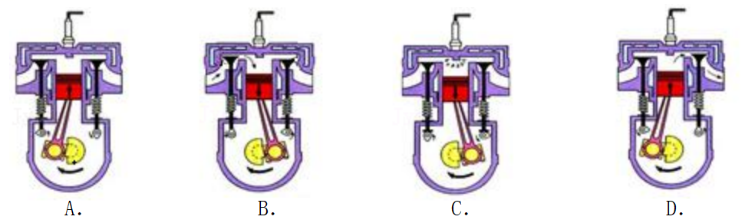

5．（2022•赤峰）汽油机的四个冲程中，哪个冲程存在着化学能转化为内能的过程（　　）

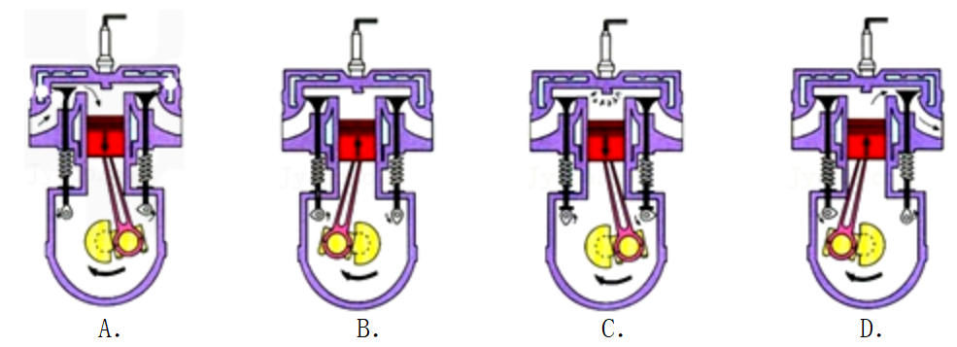

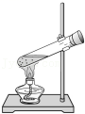6．（2022•怀化）如图所示，在试管内装少量水，用橡胶塞塞住管口，将水加热一段时间，塞子冲出，内燃机四个冲程中与之原理相似的是（　　）

A．吸气冲程

B．压缩冲程

C．做功冲程

D．排气冲程

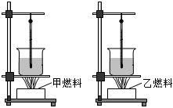7．（2022•镇江）如图所示，用甲、乙两种燃料分别对质量和初温相同的水进行加热，两图装置均相同。燃料的质量用m表示，燃料充分燃尽时水升高的温度用Δt表示（水未沸腾）（　　）

A．若m相同，Δt越小，燃料的热值越大

B．若Δt相同，m越大，燃料的热值越大

C．若 $\frac{m}{Δt}$ 的值越大，燃料的热值越大

D．若 $\frac{Δt}{m}$ 的值越大，燃料的热值越大

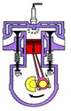8．（2022•十堰）为实现国家关于“碳达峰”“碳中和”目标，东风汽车集团研发了一款新型汽车。与某款汽车同样油耗和使用条件下，发动机工作时，尾气中“汽油味”明显降低，动力更强劲。如图为其发动机某一冲程示意图，下列有关说法错误的是（　　）

A．尾气中“汽油味”降低，是因为汽油在汽缸中燃烧比较完全

B．该冲程为做功冲程，内能转化为机械能

C．汽油在汽缸内完全燃烧，发动机效率可达100%

D．该发动机减少了碳排放，有利于节约能源和环境保护

9．（2022•泸州）2022年6月5日上午，神舟十四号载人飞船搭乘长征二号F运载火箭在酒泉卫星发射中心成功发射。3名航天员将在太空进行为期6个月的科学实验探究和生活，长征二号F运载火箭用了液态氢作燃料，下列说法正确的是（　　）

A．火箭选用液态氢作燃料，是因为液态氢具有较大的热值

B．火箭加速升空的过程中，火箭的动能转化为重力势能

C．火箭加速升空的过程中，航天员的机械能保持不变

D．载人飞船进入预定轨道稳定运行时，处于平衡状态

10．（2022•成都）小叶看见面点师傅将面拉成长条，放入滚烫的油中就炸出了香脆可口的油条，于是很想了解油的吸热能力。在老师指导下，他用酒精灯分别加热质量为50g、初温为20℃的油和水，记录的相关数据如下表所示。若单位时间内油吸收的热量与水吸收的热量相等，酒精的热值为3×107J/kg，水的比热容为4.2×103J/（kg•℃）。下列说法正确的是（　　）

|  |  |  |  |
| --- | --- | --- | --- |
|  | 加热时间（min） | 消耗酒精（g） | 末温（℃） |
| 油 | 2 | 1 | 88 |
| 水 | 2 | 1 | 50 |

A．2min内油吸收的热量为3×104J

B．他使用的酒精灯的加热效率为21%

C．油的末温比水的高，所以吸热能力更强

D．油的吸热能力与其吸收的热量多少有关

**二、填空题（共5小题）：**

11．（2022•广东）班级厨艺展示活动中，用煤气炉烹饪食物主要是通过　 　（选填“做功”或“热传递”）的方式增大食物的内能；现场香气四溢属于　 　现象，表明分子在不停地做无规则的运动。活动结束，剩余煤气的热值　 　（选填“变大”“变小”或“不变”）。

12．（2022•兰州）一台单缸四冲程汽油机，只有第三个冲程中燃气对外做功，其他冲程是靠飞轮的

　 　来完成的；若飞轮的转速为1200r/min，则该汽油机每秒钟做功　 　次。

13．（2022•朝阳）如图所示，将水加热至沸腾后，塞子被冲出，此过程的能量转化方式与汽油机的

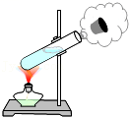 　 　冲程相同。若单缸四冲程汽油机飞轮转速为1200r/min，则1s内完成个　 　冲程。

14．（2022•常州）天然气热水器将40kg的水从15℃加热到65℃，此过程中天然气完全燃烧释放热量的84%被水吸收，水吸收热量　 　J，天然气完全燃烧释放热量　 　J，需要消耗天然气　 　kg，这是通过　 　方式改变水的内能。[c水＝4.2×103J/（kg•℃），q天然气＝4×107J/kg]

15．（2022•铜仁市）全球汽车保有量在迅速增长，截止2011年，全球处于使用状态的汽车数量已突破10亿辆。设汽车的燃油为汽油，每辆汽车每年耗油约2.1t，若不计热量损失，这些燃料完全燃烧可供1×106kg的水温度升高　 　℃；汽车内燃机的效率平均值取30%，如果能把内燃机的效率提高1%，全球每年可以节约　 　kg燃油，从而减小全球的碳排放，为环保作出贡献。[已知水的比热容为4.2×103J/（kg•℃），汽油的热值为4.6×107J/kg]

**三、实验探究题（共1小题）：**

16．（2022•泰州）在“比较酒精和碎纸片燃烧时放出的热量”实验中。

（1）由于燃料充分燃烧放出热量的多少不仅与燃料种类这一个因素有关，因此实验时必须控制酒精和碎纸片的　 　相等；实验中还需控制被加热的水的质量和初温均相同，以便于　 　。

（2）如图是小明安装好的实验装置，其中存在的错误是　 　。

（3）小华纠正了小明的错误，又组装了一套相同的实验装置，备好秒表。在两燃烧皿中分别加入准备好的酒精和碎纸片，读出水的初温后，进行如下操作：

①先点燃酒精，再点燃碎纸片。

②保证酒精和碎纸片燃烧时间相同，读取温度计的示数。

③待酒精和碎纸片充分燃烧结束，分别读取温度计的示数。

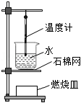小红认为上述操作中，操作　 　是错误的。小明根据正确操作获得的数据，算出了燃料的热值，发现结果小于该燃料的实际热值，原因是　 　。

**四、计算题（共4小题）：**

17．（2022•贵港）某学校，需要把1000kg的水从20℃加热到80℃。[q天然气＝4×107J/m3，c水＝4.2×103J/（kg•℃）]求：

（1）这些水吸收的热量；

（2）若用天然气加热，不计热量损失，需要完全燃烧多少m3的天然气？

18．（2022•金昌）小华家里用的是天然气灶，他尝试估测该灶的效率。小华在水壶中加入4L水，水的初温是20℃，然后将水烧开，他观察天然气表发现此次烧水用了0.1m3天然气，天然气的热值为3.2×107J/m3，水的比热容c＝4.2×103J/（kg•℃），当地大气压为标准大气压。求：

（1）水吸收的热量Q吸（不计水的热量损失）；

（2）天然气完全燃烧放出的热量Q放；

（3）天然气灶的效率η。

19．（2022•梧州）氢燃料具有清洁、效率高等优点，被认为是理想的能源之一，目前我国部分城市已有多批氢能源公交车投放使用。已知c水＝4.2×103J/（kg•℃），q氢＝1.4×108J/kg。问：

（1）质量为0.6kg的氢燃料完全燃烧放出的热量是多少？

（2）若这些热量全部被质量为500kg、温度为15℃的水吸收，水升高的温度是多少？

（3）若这些热量恰好能供某氢能源公交车以140kW的恒定功率匀速行驶5min，则该氢能源公交车的效率是多少？

20．（2022•甘肃）绿色环保已成为人们生活中重要的理念。电动汽车是一种节能环保的交通工具，某电动汽车部分参数如下。若某次车满载时，车和人的总质量为1.8吨，四个车轮与水平地面接触面积分别为50cm2（g＝10N/kg）。求：

（1）满载时汽车对水平地面的压强；

（2）若汽车以108km/h的速度在平直高速公路匀速行驶20分钟，行驶的距离是多少；

（3）若汽车在额定功率下沿平直公路以10m/s的速度匀速行驶，发动机效率为80%，则汽车在行驶过程中受到的阻力大小。

|  |  |
| --- | --- |
| 额定乘客人数 | 5 |
| 电动机额定电压 | 500V |
| 电动机额定功率 | 100kW |
| 电池容量 | 500Ah |

